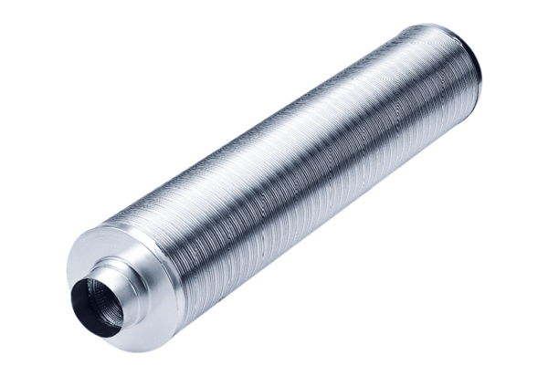Csőhangtompító RSR 8/50Csomagolási egység: 1 darabVálaszték: C
Termékszám: 0092.0320Gyártó: MAICO

